https://niskevesti.rs/obelezen-medjunarodni-dan-podrske-zrtvama-torture/

Istaknute vesti

U Nišu obeležen Međunarodni dan podrške žrtvama torture
Svetlana Petrović 27. juna 2020.
0 2 minuta čitanja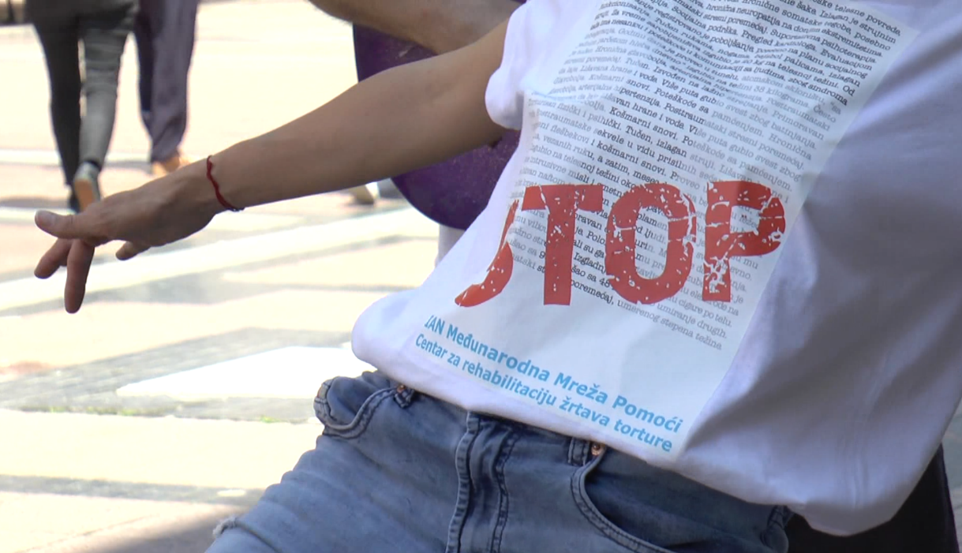 Foto: S.P.

Tortura, bilo da je sistemska ili ad hoc, je zločin koji mora biti u potpunosti iskorenjen, rečeno je i na ovogodišnjem obeležavanju Međunarodnog dana podrške žrtvama torture, u Nišu.
Njeno iskorenjivanje može se postići samo koordinisanom akcijom svih državnih institucija, promenom definicije torture i pooštravanjem kazni za počinioce, kao i potpunom primenom prava na rehabilitaciju i nadoknadu za žrtve.

Iako predstavlja najstrašniji zločin protiv čovečnosti, interesovanje za fenomen torture u odnosu na porodično nasilje je znatno manji, a neretko se ova dva vida zlostavljanja poistovećuju.
„Velika je razlika. Torturu vrše službena lica, odnosno oni koji treba da štite. To je naročito primetno u zatvorenim institucijama, poput zatvora ili policijskih stanica, institucija socijalnog tipa, kao i u spektru zdravstvene zaštite. Pritom u Srbiji ne postoji državno telo koje će se samo time baviti. Nigde u svetu ne postoje, jer nijedna država neće da stavi van snage svoje službenike, a kamoli da kazni za prekoračenje ovlašćenja. Tortura je svakodnevna i ne može joj se u potpunosti stati na put, ali se sistemskim pristupom može prevenirati“, kaže Biljana Petrović direktorka Međunarodne mreže pomoći IAN.
Foto: S.P.
U Srbiji ne postoji sistemska tortura, ali ima pojedinačnih slučajeva, što ne umanjuje problem nehumanog postupanja. Ne postoji ni zvanična baza podataka o žrtvama torture, niti o onima koji torturu sprovode.
„Broj onih koji su doživeli neki oblik torture poznat je samo organizacijama koje se time bave, ali to su individualni podaci, ne postoji jedinstven zvaničan registar. Na godišnjem nivou mreži IAN se javi od 150 do 200 novih klijenata. Među njima ima i stalnih“, navodi Petrović.
Žrtve torture u Srbiji, iako imaju pravo, ne dobijaju nikakvo obeštećenje, jer uglavnom ne poznaju zakone i svoja prava. Problem većim čini i to što se osobe izložene torturi nerado odlučuju da prijave svog zlostavljača, a pogotovo da o tome govore javno. U tome prednjače žene, iz straha od stigmatizacije koja ni u savremenom društvu nije retkost.
„Centar za ljudska prava u Nišu sa kojim sarađujemo, ima po nekoliko novih slučajeva godišnje, koji ulaze u proceduru zaštite i pravnog procesa. Ti procesi su specifični i posebni, ali skoro da ne postoje počinioci koji su adekvatno kažnjeni za svoja dela. Kazne se često preinačuju, a procesi dugo traju, poneki do zastarevanja“, ističe Petrović.
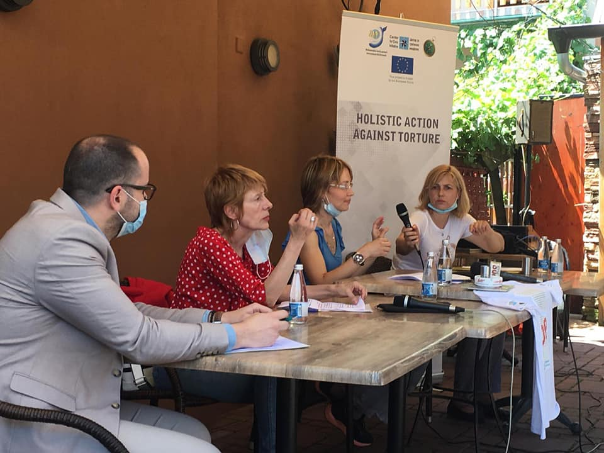Foto: S.P.
Međunarodna mreža pomoći IAN od 1997. godine pruža podršku ranjivim i marginalizovanim grupama u društvu da razviju sopstvene potencijale za život u miru dostojan čoveka.
„Time što je potpisala Konvenciju Srbija se obavezala da žrtvama pruži obeštećenje, koje podrazumeva ne samo materijalnu kompenzaciju, već podrazumeva i reparaciju, odnosno vraćanje na staro pre nego što se tortura desila. Zatim, sveobuhvatnu rehabilitaciju odnosno pružanje psihološke, medicinske i pravne pomoći koju mi u IAN-u i u Centru za ljudska prava u Nišu pružamo. Konvencija podrazumeva i zastupanje pred sudovima, kao i socijalnu pomoć, organizujemo razne obuke, promene zanimanja i druge vrste edukacija“, kazala je Jelena Lončarević menadžerka mreže IAN.

https://mediareform.rs/muzicko-scenskim-nastupom-u-nisu-obelezen-medunarodni-dan-podrske-zrtvama-torture/

Muzičko-scenskim nastupom u Nišu obeležen Međunarodni dan podrške žrtvama torture
ALEKSANDAR ĐOKIĆ
-
26. JUNE 2020.
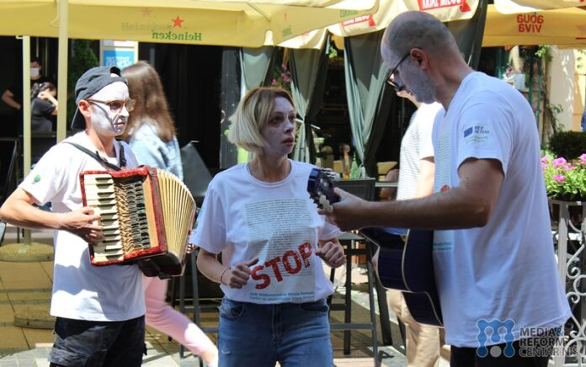
Nastupom na kom su izvođači kroz pokret i muziku prikazali kroz šta prolaze osobe koje trpe različite oblike psihičkog i fizičkog nasilja, u Nišu je obeležen Međunarodni dan podrške žrtvama torture. Organizatori manifestacije – Centar za ljudska prava i Međunarodna mreža pomoći IAN podsetili su da ljudi koji su preživeli torturu i druge ekstremne oblike traume kao posledicu mogu imati različite psihičke kao i druge zdravstvene probleme.
“Najčešće tegobe sa kojima se nose ove žrtve spadaju u post-traumatski stresni poremećaj, a to su stalna nametljiva sećanja na traumu, noćne more, izbegavanje ljudi i aktivnosti, izbegavanje da pričaju o traumatskom iskustvu, narušeni porodični odnosi, nemogućnost da dožive sreću, ljubav i druge pozitivne emocije, lošu koncentraciju i pamćenje, što ih izoluje iz društva“, kažu organizatori.
Međunarodni dan podrške žrtvama torture obeležava se 26. juna iz dva razloga. Na taj dan 1945. godine potpisana je Povelja Ujedinjenih nacija – prvi dokument ove međunarodne organizacije koji države članice obavezuje na poštovanje i promovisanje ljudskih prava.
Takođe, na ovaj dan, ali više od trideset godina kasnije, 1987. godine, usvojena je Konvencija Ujedinjenih nacija (UN) protiv torture. Kao jedan od tematskih međunarodnih dana u kalendaru UN 26. jun se širom sveta obeležava od 1998. godine, na zahtev Danske, u kojoj se nalazi sedište Međunarodnog saveta za rehabilitaciju žrtava torture.

- 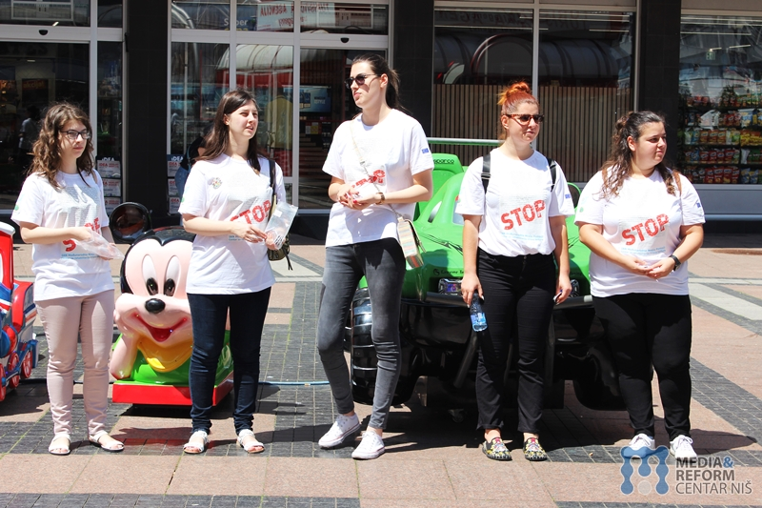
- 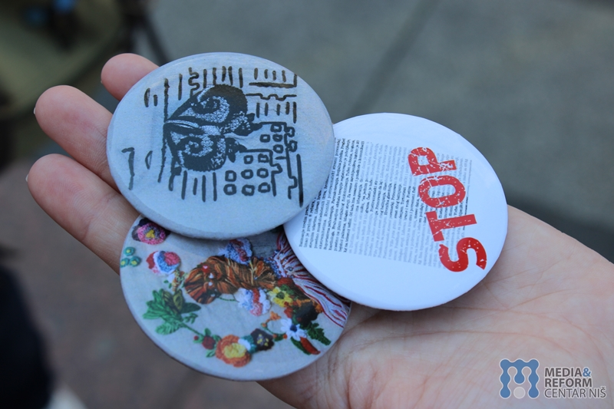
- 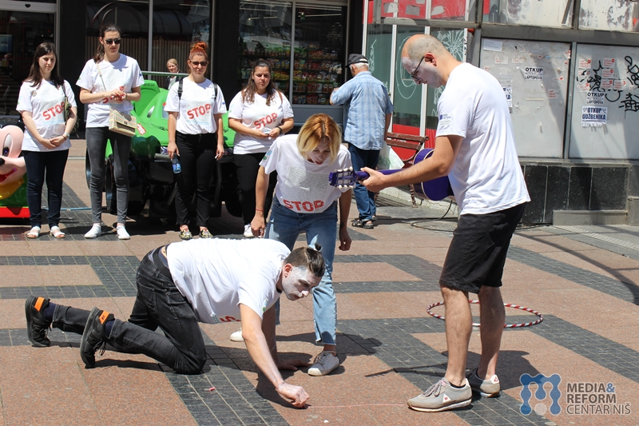
- 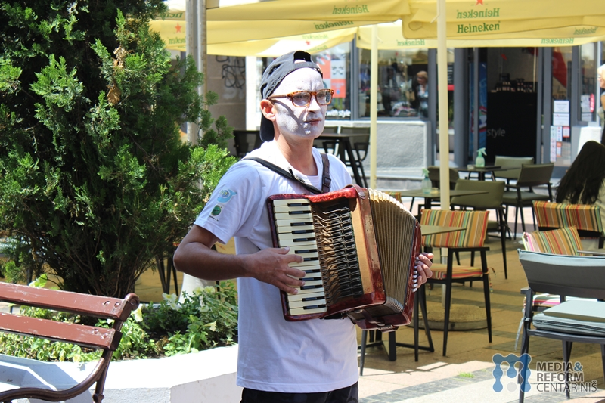

- 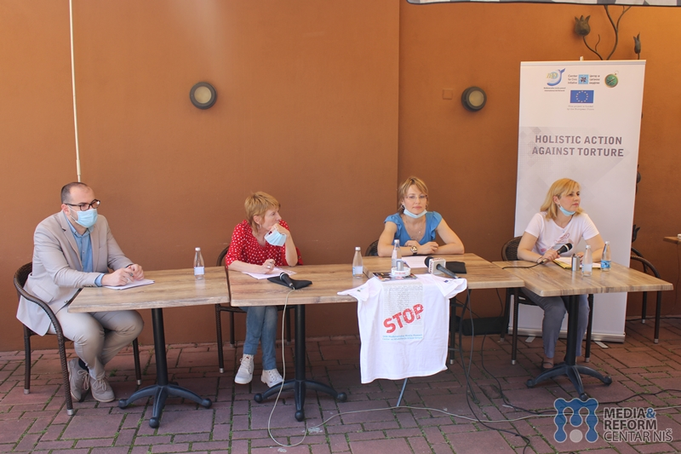
U okviru dana posvećenom žrtvama torture, večeras će u sali Niškog kulturnog centra od 19 sati biti prikazan film “Podsećanje” autora Radoslava Ćebića.
“Film na najdirektniji način predstavlja naše korisnike, žrtve torture, koji su doživeli različite vrste mučenja u ratu i miru i podseća nas na mnoge zaboravljene traume, događaje, nepravde, povrede zakona i kršenja prava ljudi” stoji u najavi projekcije filma.
Nakon prikazivanja, održaće se razgovor o filmu. Gosti će biti: Biljana Petrović, direktorka IAN-a, Pavlina Mihajlenko – PR projekta, Filip Švarm, odgovorni urednik nedeljnika Vreme, dok će moderator biti Dejan Dabić, filmski kritičar i urednik filmskog programa Niškog kulturnog centra.

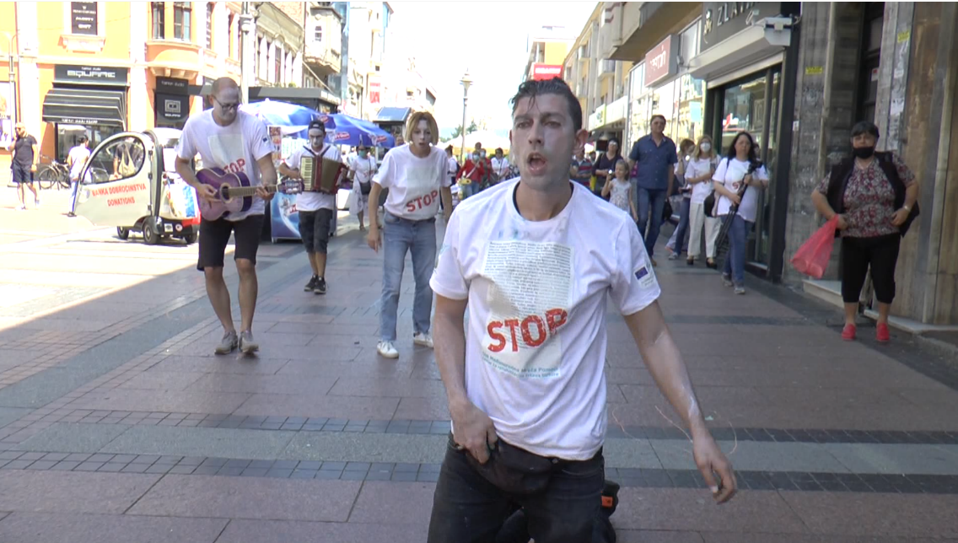Foto: S.P.
Povodom obeležavanja Međunarodnog dana podrške žrtvama torture, koje su organizovali Centar za ljudska prava Niš i Međunarodna mreža pomoći IAN, u centru Niša je održan umetnički performans koji su izveli niški glumci, dok je u Sali Niškog kulturnog centra organizovana projekcija filma “Podsećanje“, autora Radoslava Ćebića, koji na najdirektniji način predstavlja žrtve torture, koji su doživeli različite vrste mučenja. Nakon projekcije o filmu su pored Biljane Petrović, govorili i Pavlina Mihajlenko, Filip Švarm, Momir Turudić i Dejan Dabić.
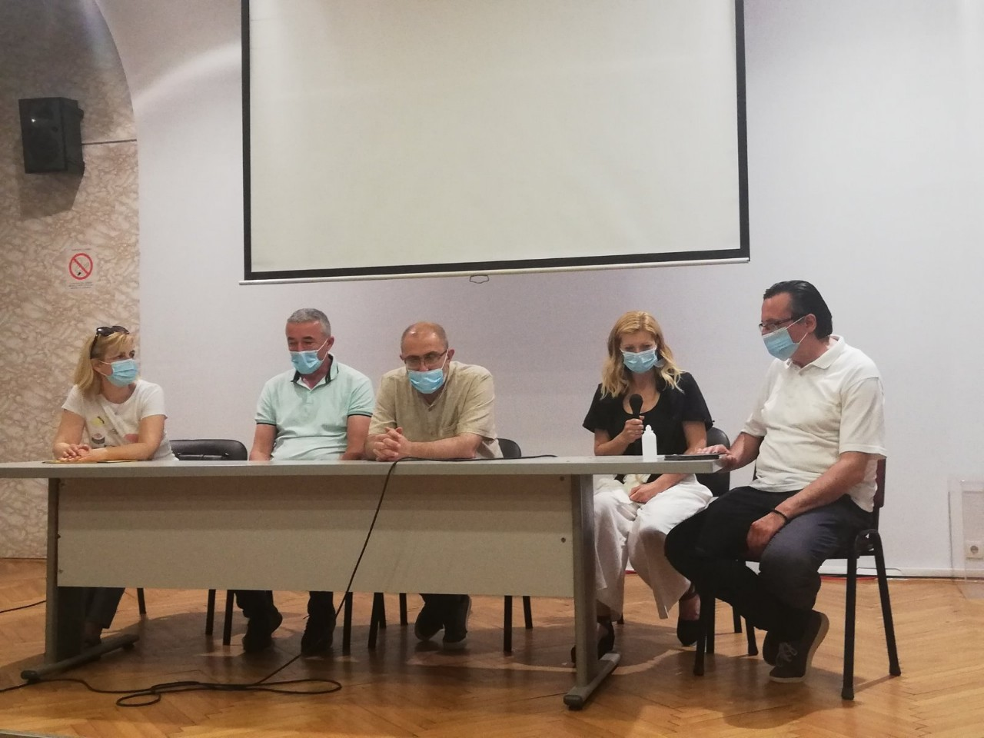Foto: S.P.
Međunarodni dan podrške žrtvama torture obeležava se 26. juna iz, dva razloga – zbog toga što je toga dana 1945. godine potpisana Povelja Ujedinjenih nacija, prvi dokument ove međunarodne organizacije koji države članice obavezuje na poštovanje i promovisanje ljudskih prava, kao i zbog toga što je na isti dan tridesetak godina kasnije, usvojena Konvencija UN protiv torture. Među državama potpisnicama je i Srbija.
Prema ovom međunarodnom dokumentu, zabrana torture je apsolutna.
https://www.novosti.rs/vesti/srbija.73.html:872748-Stop-torturi-U-Nisu-obelezen-Medjunarodni-dan-podrske-zrtvama

Stop torturi! U Nišu obeležen Međunarodni dan podrške žrtvama
Novosti online / J. Ć. | 26. jun 2020. 17:15 | Komentara: 1
Umetničkim performansom u centru grada koji su izveli niški glumci, kao i projekcijom filma“Podsećanje“, u petak je u gradu na Nišavi obeležen Međunarodni dan podrške žrtvama torture.
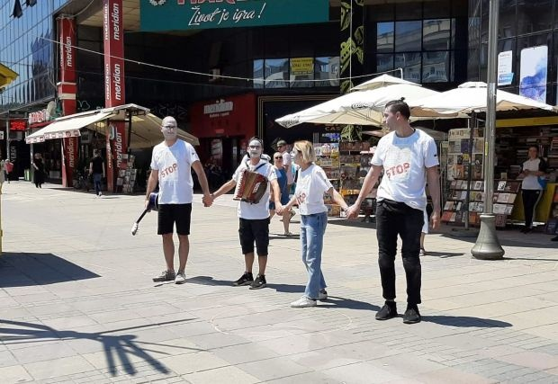
Foto J. Ćosin
Umetničkim performansom u centru grada koji su izveli niški glumci, kao i projekcijom filma“Podsećanje“, autora Radoslava Ćebića koji na najdirektniji način predstavlja žrtve torture, koji su doživeli različite vrste mučenja, u petak je u gradu na Nišavi obeležen Međunarodni dan podrške žrtvama torture.
Menadžerka Međunarodne mreže pomoći IAN Jelena Lončarević rekla je tom prilikom da je država dužna da žrtvama torture pomogne da se vrate na staro, odnosno na život pre torture.
- Samim tim što je potpisala Konvenciju protiv torture, Srbija se obavezala da pruži žrtvama obeštećenje, ne samo materijalno, tako što se počinioci kazne i žrtva dobije materijalno obeštećenje, već podrazumeva i reparaciju, odnostno vraćanje na staro, pre nego što se tortura desila, zatim sveobuhvatnu rehabilitaciju koju mi u IAN-u i u Centru za ljudska prava pružamo, a koja podrazumeva psihološku, medicinsku, pravnu pomoć i zastupanje pred sudovima, takođe i socijalna pomoć ili promena zanimanja.
Međunarodni dan podrške žrtvama torture obeležava se 26. juna iz, kako ističu organizatori, dva razloga - zbog toga što je toga dana 1945. godine potpisana Povelja Ujedinjenih nacija, prvi dokument ove međunarodne organizacije koji države članice obavezuje na poštovanje i promovisanje ljudskih prava, kao i zbog toga što je na isti dan, ali tridesetak godina kasnije, usvojena Konvencija UN protiv torture.

https://www.juznevesti.com/Drushtvo/Performansom-u-centru-Nisa-obelezen-Dan-podrske-zrtvama-torture.sr.html

Performansom u centru Niša obeležen Dan podrške žrtvama torture
Autor:M. J.Izvor:Južne vesti
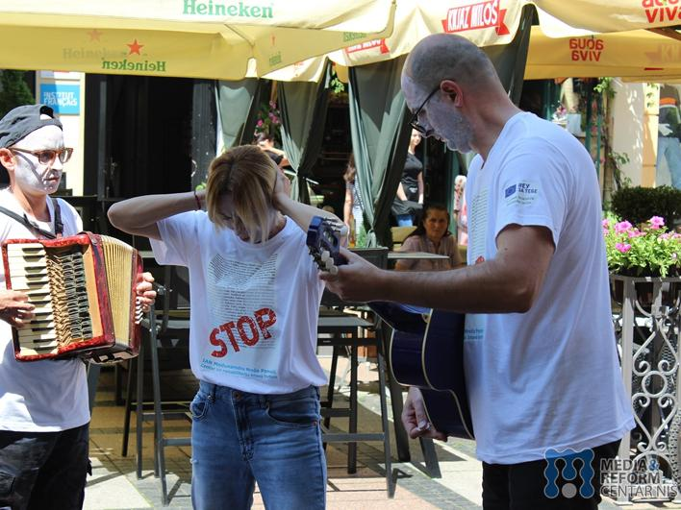
Po 23. put obeležen Međunarodni dan podrške žrtvama torture; foto: Media i reform centar Niš
Gitara i harmonika u Obrenovićevoj ulici danas nisu imale cilj da razvesele, već da skrenu pažnju na to kroz šta prolaze osobe koje trpe psihičko i fizičko nasilje, čime je obeležen Međunarodni dan podrške žrtvama torture.
Uz muziku i pokret, ljudi iz Centra za ljudska prava i Međunarodne mreže pomoći IAN pokazali su prolaznicima kako se osećaju ovi ljudi. Oni, kako pojašnjavaju organizatori ovog događaja za Media i reform, mogu imati različite psihičke i druge zdravstvene probleme.
Najčešće tegobe sa kojima se nose ove žrtve spadaju u posttraumatski stresni poremećaj, a to su stalna nametljiva sećanja na traumu, noćne more, izbegavanje ljudi i aktivnosti, izbegavanje da pričaju o traumatskom iskustvu, narušeni porodični odnosi, nemogućnost da dožive sreću, ljubav i druge pozitivne emocije, lošu koncentraciju i pamćenje, što ih izoluje iz društva - kažu organizatori.
U Beogradskom centru za ljudska prava istakli su da je položaj žrtava u Srbiji jako loš, te da nadležni gotovo ništa nisu preduzeli povodom prevencije. Kao glavne probleme ističu i ustručavanje Zaštitnika građana, a iznose i podatak da najveći broj krivičnih prijava koje žrtve podnesu protiv službenih lica budu odbačene.
Mali broj slučajeva mučenja i zlostavljanja građana od strane službenih lica koji dospe pred sud završi osuđujućim odlukama, a među krivičnim sankcijama koje se izriču službenim licima za dela torture i zlostavljanja dominira uslovna osuda. Službenici za koje se utvrdi da su zlostavljali građane po pravilu ostaju na svom poslu, uprkos teškom izneveravanju javnog poverenja i kršenju ljudskog dostojanstva žrtava - navode u BCLJP.
Inače, kako navode u Ujedinjenim nacijama, 26. jun proglašen je Međunarodnim danom podrške žrtvama torture 1997. godine. Ovaj datum odabran je jer je tada 1987. godine na snagu stupila Konvencija UN protiv mučenja i drugog okrutnog, neljudskog i ponižavajućeg postupanja ili kažnjavanja. Ovaj dokument smatra se jednim od ključnih instrumenata u borbi protiv mučenja i do sada su ga ratifikovale 162 države.
https://megafon.co/medjunarodni-dan-podrske-zrtvama-torture-projekcija-filma-podsecanje/

Povodom obeležavanja Međunarodnog dana podrške žrtvama torture, u petak 26. juna 2020, u maloj sali Niškog kulturnog centra sa početkom u 19 sati, biće prikazan film Podsećanje, koji je režirao Radoslav Ćebić.
Ulaz na projekciju je besplatan, a po njenom završetku govoriće se o filmu i autoru. Organizatori su Centar za ljudska prava-Niš i Međunarodna mreža pomoći IAN.

Film Podsećanje
FOTO – NIŠKI KULTURNI CENTAR
U razgovoru nakon projekcije filma učestvovaće Biljana Petrović, Pavlina Mihajlenko, Filip Švarm, Momir Turudić i Dejan Dabić.
Film Podsećanje na najdirektniji način predstavlja žrtve torture koje su doživele različite vrste mučenja u ratu i miru. Ovo je prilika i za podsećanje na nedavno preminulog autora filma i novinara Radoslava Ćebića.
https://www.mic.org.rs/reportaze/drustvo/item/1188-medjunarodni-dan-podrske-zrtvama-torture-obelezen-u-nisu

MEĐUNARODNI DAN PODRŠKE ŽRTVAMA TORTURE OBELEŽEN U NIŠU
JUN 26 2020
Facebook Twitter Дељење
Žrtve torture u Srbiji najčešće ne dobijaju obeštećenje od države. Kao oblik nasilja, tortura je prisutna u svakom društvu, a glavni cilj onih koji se bore protiv nje je da se počinioci kazne.
Ovo je glavna poruka uličnog performansa koji je izveden u okviru projekta “Sveobuhvatna akcija protiv torture”, ukazuju iz Međunarodne mreže pomoći (IAN) i Centra za ljudska prava Niš povodom Međunarodnog dana podrške žrtvama torture.
Nastupom su želeli da uz pomoć muzike i glume pokažu kroz šta prolaze osobe koje trpe različite oblike psihičkog i fizičkog nasilja. Organizatori naglašavaju da ljudi koji su preživeli torturu i druge ekstremne oblike traume kao posledicu mogu imati različite psihičke kao i druge zdravstvene probleme.
“Više od dvadeset godina izbeglice koje je država prisilno slala na ratište i mobilisala nisu dobili izvinjenje. Šta onda možemo da očekujemo, kada će odgovornost stići one koji se nečovečno ponašaju prema izbeglim licima koji poslednjih godina prolaze ili borave u Srbiji? Država treba i da se javno izvini i prizna da se zločin desio“, kaže Jelena Lončarević menadžerka projekta „Sveobuhvatne akcije protiv torture“.
Koliko je teško boriti se protiv torture kada sistem ne sarađuje, objašnjava Miloš Stanojević advokat Centra za ljudska prava.
„U jednom malom gradu u Srbiji žrtva je skoro dve godine prijavljivala nasilje u porodici, ali policija nije reagovala jer se radi o njihovom poznaniku. Tako je žena, pošto zaštitu od državnih institucija nije dobila, od nasilnika bežala kod prozor i u sred noći i spavala u parku kako bi sačuvala život. Ovaj slučaj nedelovanja Centru za ljudska prava prijavio je srodnik, koji živi u istoj kući sa žrtvom i nasilnikom. Centar sada zastupa i traži odgovornost svih počinioca“, kaže Stojanović.
U okviru dana posvećenom žrtvama torture, u sali Niškog kulturnog centra biće prikazan film “Podsećanje”, autora Radoslava Ćebića.
“Film direktno predstavlja naše korisnike, žrtve torture, koji su doživeli različite vrste mučenja u ratu i miru. Podseća nas na mnoge zaboravljene traume, događaje, nepravde, povrede zakona i kršenja ljudskih prava, kao i na zanemarivanje postraumatskih simptoma” kažu organizatori.
Konvencija protiv torture i drugih surovih neljudskih i ponižavajućih postupaka ili kazni koji je usvojila Generalna Skupština UN, stupila je na snagu 26. juna 1987, a Srbija je među državama potpisnicama. Prema navedenoj Konvenciji, zabrana torture je apsolutna.
Međunarodni dan podrške žrtvama torture obeležava se 26. juna. Na taj dan 1945. godine potpisana je Povelja Ujedinjenih nacija, prvi dokument ove međunarodne organizacije koji države članice obavezuje na poštovanje i promovisanje ljudskih prava.
Takođe, na ovaj dan 1987. godine, usvojena je Konvencija Ujedinjenih nacija protiv torture.
Tekst: MIC

https://www.vesti.rs/Nis/Performansom-u-centru-Nisa-obelezen-Dan-podrske-zrtvama-torture-5.html
zvor: JužneVesti.com, 26.Jun.2020, 21:21

PERFORMANSOM U CENTRU NIŠA OBELEŽEN DAN PODRŠKE ŽRTVAMA TORTURE
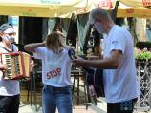
Gitara i harmonika u Obrenovićevoj ulici danas nisu imale cilj da razvesele, već da skrenu pažnju na to kroz šta prolaze osobe koje trpe psihičko i fizičko nasilje, čime je obeležen Međunarodni dan podrške žrtvama torture.
Uz muziku i pokret, ljudi iz Centra za ljudska prava i Međunarodne mreže pomoći IAN pokazali su prolaznicima kako se osećaju ovi ljudi. Oni, kako pojašnjavaju organizatori ovog događaja za Media i reform, mogu imati različite psihičke i druge zdravstvene probleme.
Najčešće tegobe sa kojima se nose ove žrtve spadaju u posttraumatski stresni poremećaj, a to su stalna nametljiva sećanja na traumu, noćne more, izbegavanje ljudi i aktivnosti, izbegavanje da pričaju o traumatskom iskustvu, narušeni porodični odnosi, nemogućnost da dožive sreću, ljubav i druge pozitivne emocije, lošu koncentraciju i pamćenje, što ih izoluje iz društva - kažu organizatori.

https://www.tvzonaplus.rs/sveobuhvatna-akcija-protiv-torture/

SVEOBUHVATNA AKCIJA PROTIV TORTURE (VIDEO)
Od
Redakcija TV Zona Plus
26. juna 2020.

Tortura je prisutna u svakom društvu a glavni cilj onih koji se bore protiv nje je da se počinioci dovedu pred lice pravde. Ovo je glavana poruka uličnog performansa koji je u okviru projekta “Sveobuhvatna akcija protiv torture” u Nišu organizovao Centar za ljudska prava. Projekat finansira Evropska unija.

https://naissus.info/medjunarodni-dan-podrske-zrtvama-torture-projekcija-filma-podsecanje/
Od Naissus Info-25/06/2020

Međunarodni dan podrške žrtvama torture obeležava se 26. juna. Tim povodom će sutra biti prikazan film “Podsećanje”.
Međunarodni dan podrške žrtvama torture obeležava se da bi se podigla svest građana o postojanju ovog problema širom sveta. Mučenjem se uništava ličnost žrtve i poriče nesporno ljudsko pravo na dostojanstvo ljudskog bića. Uprkos apsolutnoj zabrani mučenja po međunarodnom pravu, mučenje i dalje traje u svim regionima sveta. Zabrinutost o zaštiti nacionalne bezbednosti i granica se sve više koristi kao opravdanje za mučenja i druge oblike okrutnog, ponižavajućeg i nečovečnog postupanja.

Povodom obeležavanja ovog dana, 26. juna 2020. godine u Maloj sali Niškog kulturnog centra, biće prikazan film “Podsećanje”.
“Film „Podsećanje“ na najdirektniji način predstavlja žrtve torture koje su doživele različite vrste mučenja u ratu i miru…Ovo je prilika i za podsećanje na nedavno preminulog autora filma i novinara Radoslava Ćebića“, kažu iz NKC-a.
Projekcija počinje u 19 časova i ulaz je besplatan. Nakon toga vodiće se razgovor o autoru i filmu, u njemu učestvuju Biljana Petrović, Pavlina Mihajlenko, Filip Švarm, Momir Turudić i Dejan Dabić.
https://svetionik.com/482745

Performansom u centru Niša obeležen Dan podrške žrtvama torture
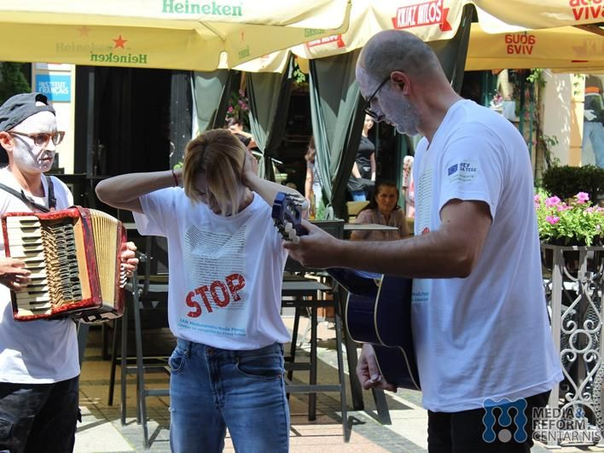
Gitara i harmonika u Obrenovićevoj ulici danas nisu imale cilj da razvesele, već da skrenu pažnju na to kroz šta prolaze osobe koje trpe psihičko i fizičko nasilje, čime je obeležen Međunarodni dan podrške žrtvama torture.
https://www.studnel.com/kultura/item/3174-film-podsecanje-povodom-medjunarodnog-dana-podrske-zrtvama-torture-u-nkc-uhttps://www.studnel.com/kultura/item/3174-film-podsecanje-povodom-medjunarodnog-dana-podrske-zrtvama-torture-u-nkc-u

Film „Podsećanje” u NKC-u
Film Podsećanje reditelja Radoslava Ćebića biće prikazan 26. juna u Maloj sali Niškog kulturnog centra. Početak je zakazan za 19 časova.
Fo: Niški kulturni centar
Film će biti projektovan povodom obeležavanja Međunarodnog dana podrške žrtvama torture i prikazuje žrtve torture koje su doživele različite vrste mučenja u ratu i miru. Kako organizatori kažu, ovo će biti prilika i za podsećanje na nedavno preminulog autora filma i novinara Radoslava Ćebića. Po završetku projekcije predviđen je razgovor u kome će učestvovati Biljana Petrović, Pavlina Mihajlenko, Filip Švarm, Momir Turudić i Dejan Dabić.
Ulaz je besplatan.
http://europa.rs/obelezen-medjunarodni-dan-podrske-zrtvama-torture/
Foto: Media i reform centar Niš

Obeležen Međunarodni dan podrške žrtvama torture
OBJAVLJENO 26/06/2020VESTI
Uličnim performansom „Put podrške žrtvama torture“, u centru Niša obeležen je Međunarodni dan podrške žrtvama torture. Izvođači su u muzičko-scenskom nastupu prikazali kroz šta prolaze osobe koje trpe različite oblike psihičkog i fizičkog nasilja, kako bi se u javnosti skrenula pažnja na značaj podrške žrtvama torture.
Ove aktivnosti organizovane su u sklopu projekta Sveobuhvatna akcija protiv torture, koji Međunarodna mreža pomoći IAN realizuje u partnerstvu sa Centrom za ljudska prava Niš i Centrom za građansku inicijativu iz Prilepa, a koji se finansira sredstvima Evropske unije. Ovom prilikom, organizatori manifestacije istakli su da ljudi koji su preživeli torturu i druge ekstremne traume mogu imati različite psihičke i zdravstvene probleme. „Žrtve torture su najčećše oni ljudi koji su najdiskriminisaniji i najmarginalizovaniji u društvu, tu spadaju pripadnici svih ugroženih kategorija,“ kaže Jelena Lončarević iz Međunarodne mreže pomoći IAN.
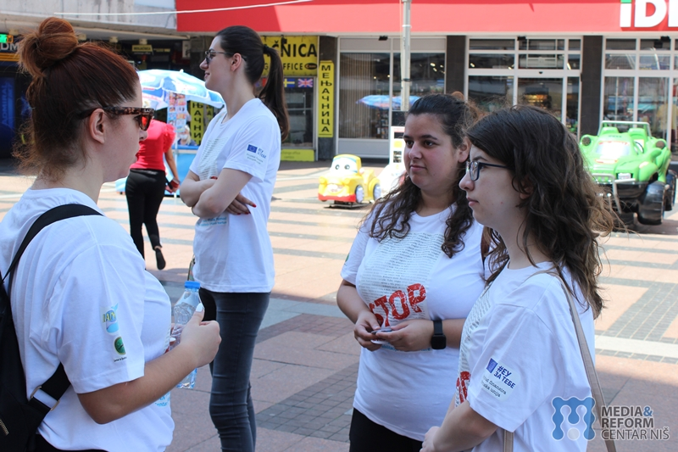
Foto: Media i reform centar Niš
Lončarević je podsetila da tortura prema konvenciji UN predstavlja jedno od najstrašnijih kršenja ljudskih prava, to je akt nasilja od strane službenog lica kojim se drugoj osobi nanose teški i ekstremni oblici fizičke i psihičke patnje.
Lidija Vučković iz Centra za ljudska prava Niš kaže da oni pružaju svaku vrstu podršku i aktivno rade sa žrtvama torture. „Neophodno je osnažiti žrtve torture. I pored obraćanja nama, bez obzira na to šta sve možemo da dokumentujemo i potvrdimo da je ono što navode istinito, oni odustaju. Iz straha od eventualnih posledica, zastrašivanja i slično,“ poručila je Vučković i dodala da je važna primena međunarodnih standarda u Srbiji kako bi se obezbedila najbolja moguća zaštita žrtvama.
U okviru programa obeležavanja Međunarodnog dana podrške žrtvama torture prikazan je i film „Podsećanje“ autora Radoslava Ćebića. Film je nastao u okviru projekta Sveobuhvatna akcija protiv torture i na na najdirektniji način predstavlja korisnike ovog projekta, žrtve torture, koji su doživeli različite vrste mučenja u ratu i miru i podseća nas na mnoge zaboravljene traume, događaje, nepravde, povrede zakona i kršenja prava ljudi.
Dokumentarni film “Podsećanje”
Međunarodni dan podrške žrtvama obeležava se 26. juna. Na ovaj dan 1945. doneta je povelja UN, prvi dokument ove organizacije koji obavezuje zemlje članice da brinu o ljudskim pravima i promovišu ih. Konvencija UN protiv mučenja i drugog okrutnog, neljudskog i ponižavajućeg postupanja ili kažnjavanja stupila je na snagu na taj dan 1987. godine. Ovaj dokument smatra se jednim od najvažnijih instrumenata u borbi protiv torture i do sada su ga ratifikovale 162 države. Evropska unija je zajedno sa međunarodnim partnerima, Ujedinjenim nacijama, Savetom Evrope i Međunarodnim krivičnim sudom, regionalnim organizacijama, nacionalnim partnerima i civilnim sektorom, snažno je posvećena borbi protiv torture širom sveta.
http://www.belami.rs/video-obelezen-medunarodni-dan-podrske-zrtvama-torture/

[VIDEO] Obeležen Međunarodni dan podrške žrtvama torture
13:32, 27. 06. 2020 >> 15:37 Društvo, Niš, Vest dana, Video 0
Centar za ljudska prava –Niš i Međunarodna mreža pomoći IAN i ove godine obeležili su u Nišu Međunarodni dan podrške žrtvama torture nizom događaja u centru grada.
U Obrenovićevoj ulici Prikazan je umetnički ulični performans “Put podrške žrtvama torture“.
https://topvesti.rs/c/6WcN9nIBSd2VWSbwyjVK/2020-06-27/obelezen-medjunarodni-dan-podrske-zrtvama-torture

Obeležen Međunarodni dan podrške žrtvama torture
Belle Amie
Centar za ljudska prava –Niš i Međunarodna mreža pomoći IAN i ove godine obeležili su u Nišu Međunarodni dan podrške žrtvama torture nizom događaja u centru grada. U Obrenovićevoj ulici Prikazan je umetnički ulični performans “Put podrške žrtvama torture“.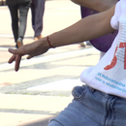

U Nišu obeležen Međunarodni dan podrške žrtvama torture
Niške vesti

https://webcache.googleusercontent.com/search?q=cache:b6awgVDUfPsJ:https://diplomaticportal.bidd.org.rs/delegacija-evropske-unije-u-srbiji/+&cd=30&hl=sr&ct=clnk&gl=rs

Delegacija Evropske unije u Srbiji - Diplomatic portal
diplomaticportal.bidd.org.rs › delegacija-evropske-unij...

Uličnim performansom „Put podrške žrtvama torture“, u centru Niša obeležen je Međunarodni dan podrške žrtvama torture. Izvođači su u muzičko-scenskom ...

https://twitter.com/euinfonis?lang=en
EU INFO POINT NIŠ
@EUinfoNis
Međunarodni dan podrške žrtvama torture obeležen je u Nišu Uličnim performansom „Put podrške žrtvama torture“ #EUzaTebe

Obeležen Međunarodni dan podrške žrtvama torture
Uličnim performansom „Put podrške žrtvama torture“, u centru Niša obeležen je Međunarodni dan podrške žrtvama torture. Izvođači su u muzičko-scenskom nastupu prikazali kroz šta prolaze osobe koje...
europa.rs
4:49 PM · Jun 29, 2020·

http://euinfo.rs/obelezen-medjunarodni-dan-podrske-zrtvama-torture/?fbclid=IwAR3T7BhA6a45yVDykSdzkaoqkpwcU_zlh-eQBt6waPpHEVCQPr92WnXbrcE

Obeležen Međunarodni dan podrške žrtvama torture
26/06/2020

Vesti
Uličnim performansom „Put podrške žrtvama torture“, u centru Niša obeležen je Međunarodni dan podrške žrtvama torture. Izvođači su u muzičko-scenskom nastupu prikazali kroz šta prolaze osobe koje trpe različite oblike psihičkog i fizičkog nasilja, kako bi se u javnosti skrenula pažnja na značaj podrške žrtvama torture.
Ove aktivnosti organizovane su u sklopu projekta Sveobuhvatna akcija protiv torture, koji Međunarodna mreža pomoći IAN realizuje u partnerstvu sa Centrom za ljudska prava Niš i Centrom za građansku inicijativu iz Prilepa, a koji se finansira sredstvima Evropske unije. Ovom prilikom, organizatori manifestacije istakli su da ljudi koji su preživeli torturu i druge ekstremne traume mogu imati različite psihičke i zdravstvene probleme. „Žrtve torture su najčećše oni ljudi koji su najdiskriminisaniji i najmarginalizovaniji u društvu, tu spadaju pripadnici svih ugroženih kategorija,“ kaže Jelena Lončarević iz Međunarodne mreže pomoći IAN.
Foto: Media i reform centar Niš
Lončarević je podsetila da tortura prema konvenciji UN predstavlja jedno od najstrašnijih kršenja ljudskih prava, to je akt nasilja od strane službenog lica kojim se drugoj osobi nanose teški i ekstremni oblici fizičke i psihičke patnje.
Lidija Vučković iz Centra za ljudska prava Niš kaže da oni pružaju svaku vrstu podršku i aktivno rade sa žrtvama torture. „Neophodno je osnažiti žrtve torture. I pored obraćanja nama, bez obzira na to šta sve možemo da dokumentujemo i potvrdimo da je ono što navode istinito, oni odustaju. Iz straha od eventualnih posledica, zastrašivanja i slično,“ poručila je Vučković i dodala da je važna primena međunarodnih standarda u Srbiji kako bi se obezbedila najbolja moguća zaštita žrtvama.
U okviru programa obeležavanja Međunarodnog dana podrške žrtvama torture prikazan je i film „Podsećanje“ autora Radoslava Ćebića. Film je nastao u okviru projekta Sveobuhvatna akcija protiv torture i na na najdirektniji način predstavlja korisnike ovog projekta, žrtve torture, koji su doživeli različite vrste mučenja u ratu i miru i podseća nas na mnoge zaboravljene traume, događaje, nepravde, povrede zakona i kršenja prava ljudi.
Dokumentarni film “Podsećanje”
Međunarodni dan podrške žrtvama obeležava se 26. juna. Na ovaj dan 1945. doneta je povelja UN, prvi dokument ove organizacije koji obavezuje zemlje članice da brinu o ljudskim pravima i promovišu ih. Konvencija UN protiv mučenja i drugog okrutnog, neljudskog i ponižavajućeg postupanja ili kažnjavanja stupila je na snagu na taj dan 1987. godine. Ovaj dokument smatra se jednim od najvažnijih instrumenata u borbi protiv torture i do sada su ga ratifikovale 162 države. Evropska unija je zajedno sa međunarodnim partnerima, Ujedinjenim nacijama, Savetom Evrope i Međunarodnim krivičnim sudom, regionalnim organizacijama, nacionalnim partnerima i civilnim sektorom, snažno je posvećena borbi protiv torture širom sveta.
https://www.facebook.com/euipnis/?__tn__=kC-R&eid=ARDzN8Q3CP7bK9n6m1UFjLavDioPmAxfP42be_9FhRuGE9akwNCJkJXlJvbhuMXVoGMJk6bguZSztm1A&hc_ref=
https://fr-fr.facebook.com/pg/IAN-Me%C4%91unarodna-mre%C5%BEa-pomo%C4%87i-International-Aid-Network-101498872164/posts/
https://www.facebook.com/Centar-za-ljudska-prava-Ni%C5%A1-270773169616342/notifications/?section=activity_feed&subsection=mention&target_story=S%3A_I1469729383308853%3A2711605535787892
https://www.facebook.com/medijskiMIC/?__tn__=kC-R&eid=ARBM9q7hpXKWgmHMCFsRlU08-Id3jKZM9C0p0ZBqhI5Nzmud9FYHUNXqUnQD2h70EbAXtykLiUx1Wb0T&hc_ref=ARR0U7
https://www.facebook.com/euipnovisad/?__tn__=kC-R&eid=ARCOJ0M8KeTQ1CDCGTi0PPWMIkvr_Gq3T0x9OdaFBg0RO7yxvCOfsExxSGlpIX0S9eity7-7s6ZcxOOy&hc_ref=ARQ1
https://www.facebook.com/NiskiDzedajskiPokret/?__tn__=kC-R&eid=ARDEQl3drqU7lNRxNLnVBVppRD-zysrXFYDyRZRchu7Nn1KowmE1aWgReKavCLCmk5McMcmbQjWPL3P1&hc_ref=ARRRMQn8WEfK6QDK
https://www.facebook.com/megafon.co/?__tn__=%3C-R&eid=ARDzqdFY_so4FxXHUfRaoyvLXcoqjCjbZjVoNwOixOAEo6MIguiPdmEV0PQh8bqQ9dLcmfi_-DVpiHtN&hc_ref=ARSlU-jZLaU5nmbA-ZolRrkacgkRJTDOb

